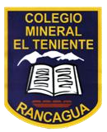UNIDAD TECNICO PEDAGOGICO 2020 –APRENDIENDO EN LINEA MINERAL

CORREO INSTITUCIONAL DOCENTE: susana.monares@colegio-mineralelteniente.cl,

Ximena.soto@colegio-mineralelteniente.cl, noemi.olea@colegio-mineralelteniente.cl,

**ARTES VISUALES GUIA N°16**

NOMBRE ESTUDIANTE: ___________________________________________

CURSO: 2° Básico LETRA: ______ FECHA: __________________

OA: Expresar emociones e ideas en sus trabajos de arte a partir de la experimentación con: › materiales de modelado, de reciclaje, naturales, papeles, cartones, pegamentos, lápices, pinturas, textiles e imágenes digitales › herramientas para dibujar, pintar, cortar, modelar, unir y tecnológicas (pincel, tijera, mirete, computador, entre otras) › procedimientos de dibujo, pintura, collage, escultura, dibujo digital, entre otros

NO ES NECESARIO IMPRIMIR, puedes transcribir en tu cuaderno y contestar.

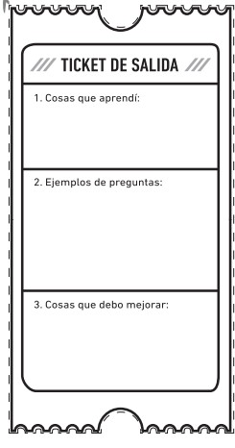

Al realizar el trabajo

* A.- Cumplo las indicaciones
* B.- Las indicaciones fueron cumplidas medianamente
* C.- No se cumplieron las indicaciones

¿QUE ES UN COLLAGE?

* A.- UNA CARTULINA
* B.- Un papel
* C.- Pedazos de papel de colores

¿Cuál es la autoevaluación en familia sobre tu trabajo realizado?

___________ ¿Por qué?___________________________________